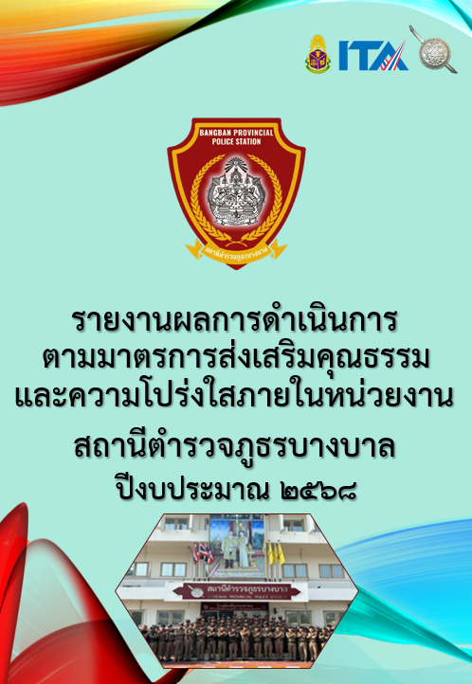

การรายงานผลการดำเนินการมาตรการยกระดับ
คุณธรรมและความโปร่งใสภายในหน่วยงาน
ประจำปีงบประมาณ พ.ศ.2568
ของสถานีตำรวจภูธรบางบาล
ตามที่สำนักงานคณะกรรมการป้องกันและปราบปรามการทุจริตแห่งชาติได้ร่วมกับสำนักงานตำรวจแห่งชาติในการขยายการประเมินคุณธรรมและความโปร่งใสในการดำเนินงานของหน่วยงานภาครัฐ (Integrity and Transparency Assessment: ITA) ลงสู่ “สถานีตำรวจทั่วประเทศ” ในปีงบประมาณ พ.ศ.2568 ในฐานะหน่วยงานในสำนักงานตำรวจแห่งชาติซึ่งมีภารกิจในการบริการประชาชนในเขตพื้นที่ เพื่อสะท้อนให้เห็นถึงบทบาทและความสำคัญของการบริหารราชการของสถานีตำรวจ และเกิดกลไกการมี ส่วนร่วมและการป้องกันการทุจริตในการบริหารราชการ จึงมีความจำเป็นอย่างยิ่งที่จะต้องมีการพัฒนาระบบ การบริหารราชการ การให้บริการ ให้มีคุณธรรมและความโปร่งใส
สถานีตำรวจภูธรบางบาล ได้ดำเนินการเตรียมความพร้อมรับการประเมินคุณธรรมและความโปร่งใสในการดำเนินงานของหน่วยงานภาครัฐ (Integrity and Transparency Assessment: ITA) ของสถานีตำรวจ ประจำปีงบประมาณ พ.ศ.2568 รายละเอียดดังนี้
1.การชี้แจงและให้ข้อมูลเกี่ยวกับการประเมินคุณธรรมและความโปร่งใสในการดำเนินงานของหน่วยงาน ภาครัฐ (Integrity and Transparency Assessment: ITA) ของสถานีตำรวจ ประจำปีงบประมาณ พ.ศ.2568 แก่เจ้าหน้าที่ตำรวจในหน่วยงาน
- เพื่อให้การดำเนินงานการประเมินคุณธรรมและความโปร่งใสในการดำเนินงานเป็นไปด้วยความ เรียบร้อย บรรลุเป้าหมายตามที่กำหนดไว้จึงแต่งตั้งคณะดำเนินการในการขับเคลื่อนและกำกับติดตามการ ประเมินคุณธรรมและความโปร่งใส ในการดำเนินงานของหน่วยงานภาครัฐ (Integrity & Transparency Assessment : ITA) ประจำปีงบประมาณ 2568
- ตามคำสั่งสถานีตำรวจภูธรบางบาลที่ 199 /2567 เรื่อง แต่งตั้ง คณะกรรมการดำเนินการในการขับเคลื่อนและกำกับติดตามการประเมิน คุณธรรม และความโปร่งใสในการดำเนินงานของหน่วยงานภาครัฐ (Integrity & Transparency Assessment : ITA) ของสถานีตำรวจภูธรบางบาล ลงวันที่ 27 ธันวาคม 2568

2.

วันที่ 2 ม.ค.68 พ.ต.อ.สรรเสริญ กรีอารี ผกก.สภ.บางบาล จัดประชุมชี้แจงและให้ข้อมูลเกี่ยวกับการ ประเมินการรับรู้แก่เจ้าหน้าที่ตำรวจในสังกัด ตามแบบวัดการรับรู้ของ ผู้มีส่วนได้ส่วนเสียภายใน (Internal Integrity and Transparency Assessment (IIT) ศึกษาและวิเคราะห์กรอบการประเมินประเด็นที่ต้องดำเนินการและประเด็นที่ต้องปรับปรุงและพัฒนา ในปีงบประมาณ พ.ศ. 2568 และการประเมินการรับรู้ของเจ้าหน้าที่ตำรวจในหน่วยงาน ต่อการดำเนินการต่างๆ ของ สถานีตำรวจที่ปฏิบัติหน้าที่อยู่ ทั้ง 5 สายงาน รวมทั้งแสดงกิจกรรมการมี ส่วนร่วมของหัวหน้าสถานีในการเสริมสร้างคุณธรรมความโปร่งใสและต่อต้านการทุจริตต่อต้านสินบน (Anti bribery policy) ในหน่วยงาน
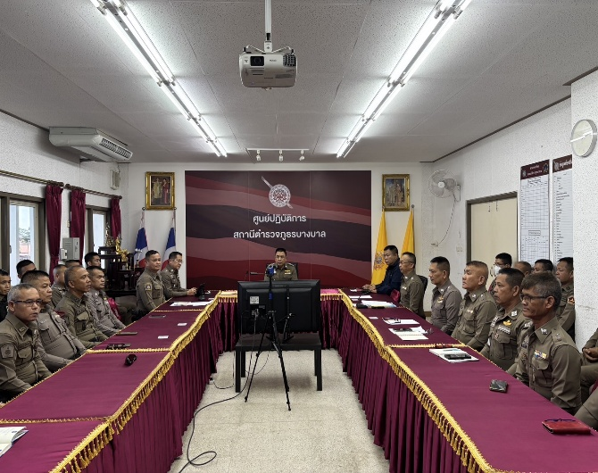
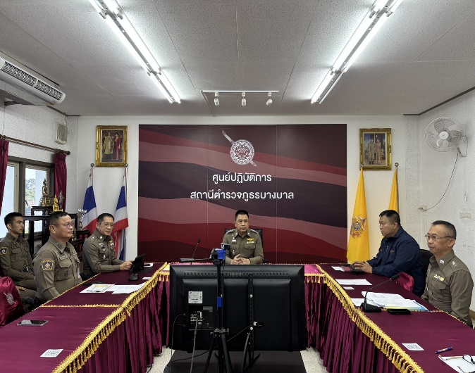

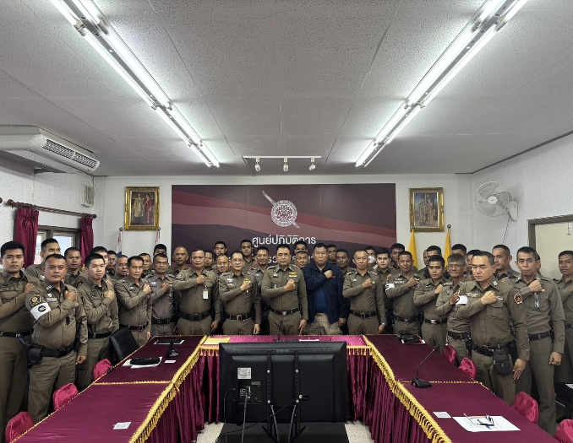
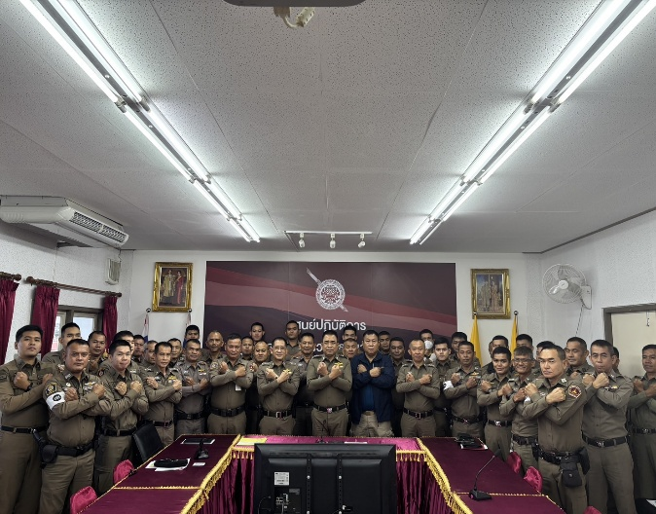

3.

2. แนวทางการยกระดับคุณธรรมและความโปร่งใสภายในหน่วยงาน
งานอำนวยการ
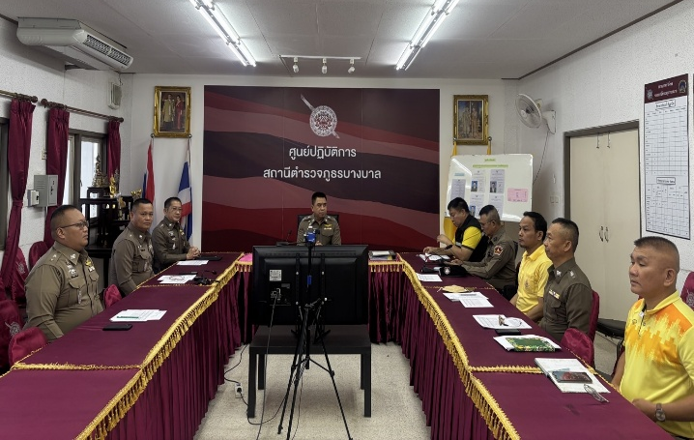
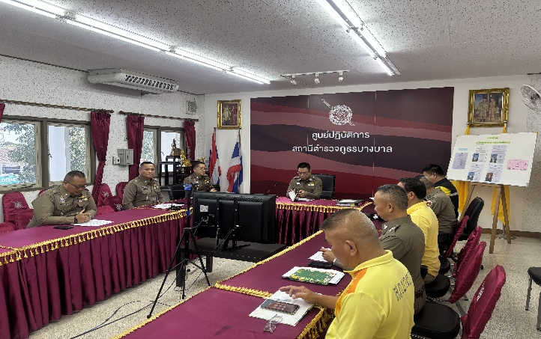

วันที่ 14 มกราคม 2568 พ.ต.อ.สรรเสริญ กรีอารี ผกก.สภ.บางบาล มีการอบรม กำชับการปฏิบัติหน้าที่ การเงิน และ เจ้าหน้าที่พัสดุ ที่เกี่ยวข้องกับการเบิกจ่ายเงินสวัสดิการการเบิกจ่ายเงินงบประมาณ และเงินนอก งบประมาณการขออนุญาตต่ออายุ ใบสำคัญประจำตัวคนต่างด้าวฯ การจัดซื้อจัดจ้าง และการเบิกจ่ายพัสดุ ไม่ให้ทุจริต โดย ไม่ให้มีการหาช่องทางเพื่อประโยชน์ แก่ ตนเอง หรือเอื้อประโยชน์ต่อพวกพ้อง

งานป้องกันปราบปราม
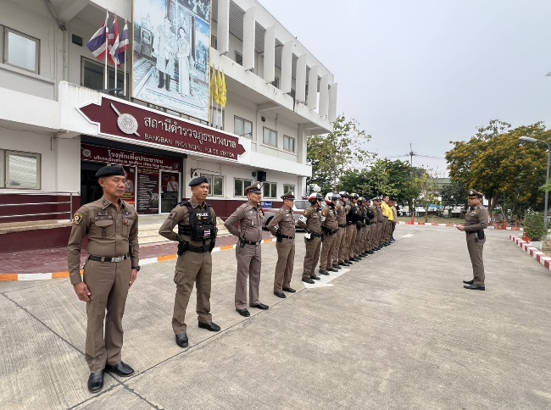
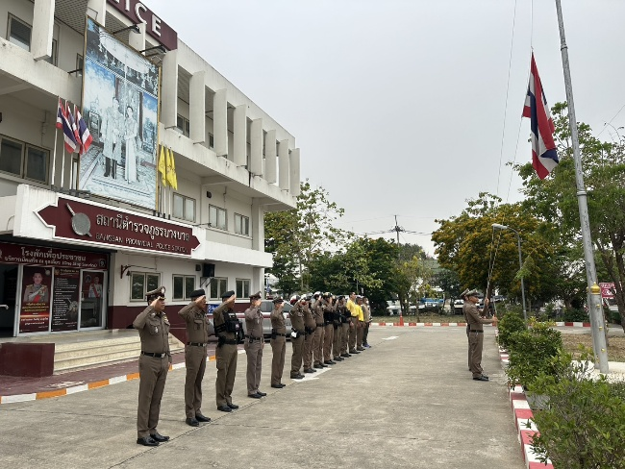

วันที่ 25 มีนาคม 2568 เวลา 08.00 น. พ.ต.อ.สรรเสริญ กรีอารี ผกก.สภ.บางบาล พ.ต.ท.ชนิสสร์ กระจ่างเนตร รอง.ผกก.ป.สภ.บางบาล นำแถวข้าราชการตำรวจปฏิบัติหน้าที่ประจำวัน เคารพธงชาติ ,สวดมนต์ ,กล่าวบทปลงใจ ,คำปฏิญาณตน ,อุดมคติตำรวจ และอบรมปล่อยแถว สายตรวจฝึกยุทธวิธี ตำรวจผลัดเวลา 08.00 - 20.00 น. ก่อนออกปฏิบัติหน้าที่ ดังนี้ ตรวจจำนวนสายตรวจ ตรวจเครื่องแต่งกาย,ทรงผม,รองเท้า ตรวจอุปกรณ์ ประจำกาย อาวุธปืน,เครื่องมือสื่อสาร ฯลฯ ฝึกยุทธวิธีตำรวจก่อนออกปฏิบัติทำงาน สถานที่ปล่อยแถว สภ.บางบาล
***ในทุกวันของชุดปฏิบัติการสายตรวจ จะมีการอบรมปล่อยแถวสายตรวจก่อนออกปฏิบัติหน้าที่

4.
งานจราจร
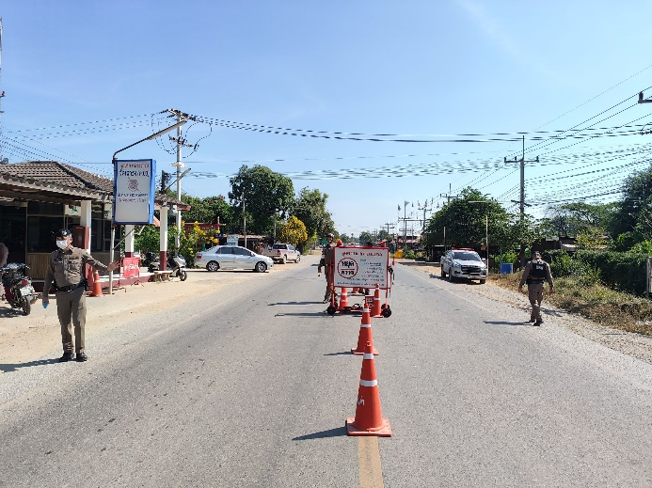
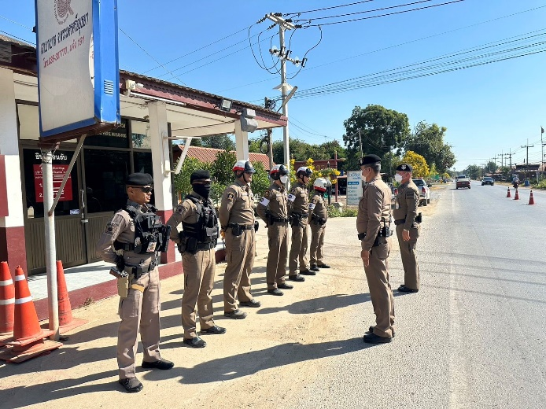

วันที่ 12 กุมภาพันธ์ 2568 เวลา 11.00 น. พ.ต.ท.ชนิสสร์ กระจ่างเนตร รอง ผกก.ป.สภ.บางบาล พร้อมกำลัง เรียกแถว สายตรวจจราจรประชุมชี้แจง มอบนโยบายข้อราชการข้อสั่งการ ของผู้บังคับบัญชา กำชับการปฏิบัติงานของ เจ้าหน้าที่ตำรวจ จราจร ให้ปฏิบัติตามกฎหมาย อย่างเคร่งครัด ไม่ให้เรียกรับทรัพย์สินหรือประโยชน์ อื่นใด เพื่อช่วยเหลือผู้กระทำผิดทุกกรณีตรวจการแต่งกาย, ความพร้อมยานพาหนะ,อาวุธปืน,อุปกรณ์ประจำกายที่ใช้ในการ ปฏิบัติหน้าที่ เสร็จแล้วจึงได้ปล่อยแถวออกปฏิบัติหน้าที่ในเขตรับผิดชอบ
งานสืบสวน
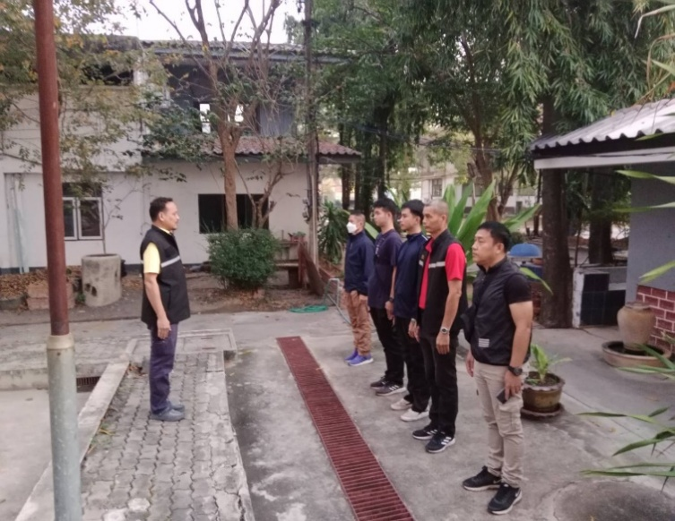
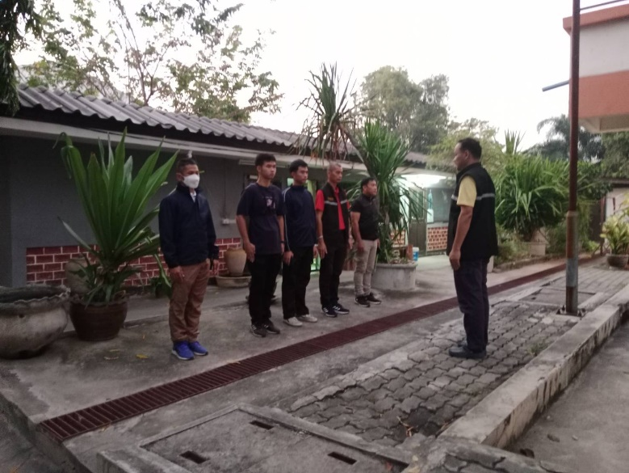

วันที่ 20 พฤศจิกายน 2567 เวลา 06.30 น. พ.ต.ท.มาโนช บุญส่ง รอง ผกก.สส.สภ.บางบาล เรียกแถว ชุดสืบสวน ประชุม ชี้แจง มอบนโยบายข้อราชการข้อสั่งการ ของผู้บังคับบัญชา กำชับการปฏิบัติงานของ เจ้าหน้าที่ตำรวจ งาน สืบสวน ให้ปฏิบัติตามกฎหมาย อย่างเคร่งครัด ไม่ให้เรียกรับทรัพย์สินหรือประโยชน์อื่นใด เพื่อช่วยเหลือ ผู้กระทำผิดทุกกรณีเสร็จแล้ว จึงได้ปล่อยแถวออกปฏิบัติหน้าที่ในเขตรับผิดชอบ

5.

งานสอบสวน
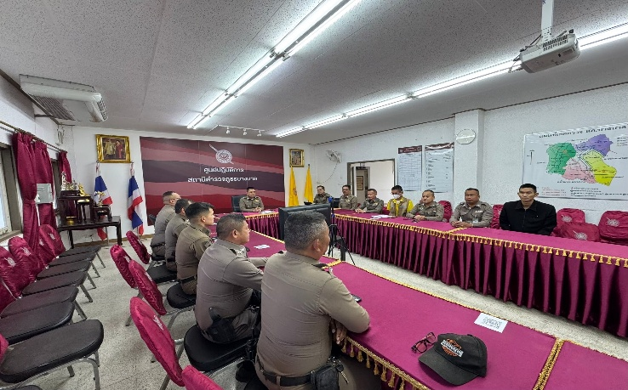
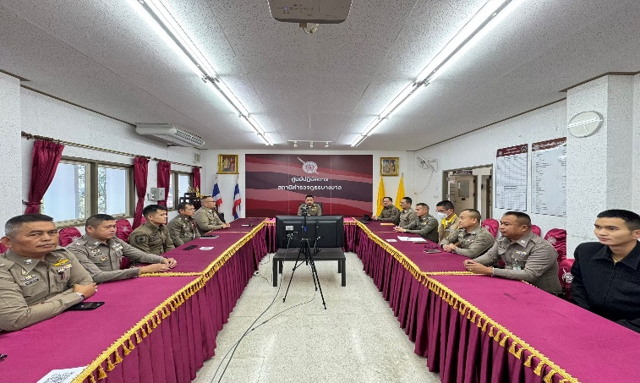

วันที่ 3 ธันวาคม 2567 พ.ต.อ.สรรเสริญ กรีอารี ผกก.สภ.บางบาล ,พ.ต.ท.อธิวัฒน์ อุปละ รอง ผกก.(สอบสวน) สภ.บางบาล มีการอบรม กําชับการปฏิบัติงาน ของเจ้าหน้าที่ตำรวจให้ปฏิบัติ ตามกฎหมายอย่างเคร่งครัด ไม่ให้เรียกรับทรัพย์สินหรือประโยชน์อื่นใดเพื่อช่วยเหลือผู้กระทำผิด และกําชับเรื่องยื่นคําร้องขอปล่อยตัว ชั่วคราวต่อ พนักงานสอบสวน กําชับนําเงินประกันตัวผู้ต้องหาส่งเจ้าหน้าที่การเงินตามวันที่ ทำการ ปล่อยตัวชั่วคราว

6.

การพัฒนาด้าน | ผลการดำเนินการ
กิจกรรม การประชุม มอบหมายผู้รับผิดชอบ การ ยกระดับการเผยแพร่ข้อมูลสาธารณะ (OIT)และการกำกับ ติดตามการพัฒนา โดยหัวหน้าสถานีตำรวจ | - มีการประชุม มอบหมายผู้รับผิดชอบ การยกระดับการ เผยแพร่ข้อมูลสาธารณะ (OIT)
การจัดประชุม ติดตามผลการดำเนินการและขับเคลื่อน ผู้รับผิดชอบข้อมูล OIT

วันที่ 17 มีนาคม 2568 พ.ต.อ.สรรเสริญ กรีอารี ผกก.สภ.บางบาล ได้มีการจัดประชุม เจ้าหน้าที่ ธุรการทุกสายงาน เพื่อติดตามผลการดำเนินการและขับเคลื่อน ผู้รับผิดชอบข้อมูล OIT ในด้านต่างๆ โดยให้ ผู้รับผิดชอบจัดทำข้อมูลรายงานความคืบหน้า ในกิจกรรมการประเมินคุณธรรมและความโปร่งใสภายในหน่วย (ITA) ประจำปีงบประมาณ 2567

7.
การกำกับติดตามการเผยแพร่ข้อมูลสาธารณะอย่างต่อเนื่องโดยหัวหน้าสถานีตำรวจ
ด้าน | ประเด็นที่ต้องปรับปรุง/ยกระดับการพัฒนา | ผู้รับผิดชอบ | ผลการดำเนินการ
การกำกับติดตามการ เผยแพร่ข้อมูล สาธารณะอย่างต่อเนื่องโดยหัวหน้าสถานีตำรวจ | - ดำเนินการประชาสัมพันธ์และ การให้บริการด้านข้อมูล ข่าวสารและขั้นตอนการติดต่องานให้กับ ผู้มาใช้บริการ หรือผู้มาติดต่อราชการส่งผลให้ประชาชนไม่ทราบแนวทาง ขั้นตอน ที่ต้อง ปฏิบัติ | - งานอำนวยการ  - งานสอบสวน | - ดำเนินการจัดทำประชาสัมพันธ์และการให้บริการ ด้านข้อมูล ข่าวสาร และขั้นตอนการ ติดต่องานให้กับ ผู้มาใช้ บริการ
 | - ประชาสัมพันธ์ขั้นตอน คู่มือการให้บริการ e-service รวม ทั้ง ประชาสัมพันธ์ช่องทางการให้ ป ระชาชน เข้ามามี ส่วนร่วม เสนอแนะ หรือช่องทางการแจ้ง เรื่องร้องเรียนการทุจริต | - งานอำนวยการ  - งานป้องกันปราบปราม  - งานสอบสวน | - ดำเนินการประชาสัมพันธ์ ขั้นตอน คู่มือการให้บริการ e-service และช่องทางการ ให้บริการประชาชน
 | - การประชาสัมพันธ์แนวทางการ พัฒนาสถานีตำรวจยุคใหม่ ที่มี การพัฒนาระบบการให้ online หรือ มีการนำเทคโนโลยี สารสนเทศเข้ามาใช้ในการป้องกันและปราบปรามอาชญากรรม จุด สกัด/ตรวจค้น ส่งผลให้ประชาชน ทราบแนวทางการปฏิบัติงานและ การพัฒนาที่เกิดขึ้นของสถานี ตำรวจ | - งานอำนวยการ  - งานป้องกันปราบปราม  - งานสอบสวน | -ดำเนินการประชาสัมพันธ์ แนวทางการพัฒนาสถานีตำรวจการให้บริการ online

8.
ภาพกิจกรรมที่แสดงถึงการกำหนดมาตรการการพัฒนาคุณภาพการให้บริการ
ของสถานีตำรวจภูธรบางบาล 3 ด้าน

สถานีตำรวจภูธรบางบาล จัดทำแนวทางการให้บริการเพื่อให้ผู้รับบริการได้รับทราบแนวทางการปฏิบัติที่ถูกต้องและมีช่องทางการรับรู้การรับบริการหลายช่องทาง ดังนี้
- การพัฒนายกระดับการให้บริการ/One Stop Service
การพัฒนาด้าน | ผลการดำเนินการ
ป้ายประชาสัมพันธ์จุดบริการ/สอบถามความคืบหน้าการดำเนินคดี | - การจัดให้มีผู้ทำหน้าที่ประชาสัมพันธ์บนสถานีตำรวจ เพื่อให้ คำแนะนำขั้นตอนการติดต่องานแก่ผู้มาใช้บริการ หรือผู้มาติดต่อ ราชการ  - เจ้าหน้าที่ปฏิบัติหน้าที่ด้วยจิตใจของการให้บริการที่ดีมีความเป็น มิตรใช้วาจาและกิริยาอาการสุภาพ แสดงการให้เกียรติผู้มาติดต่อ ราชการ

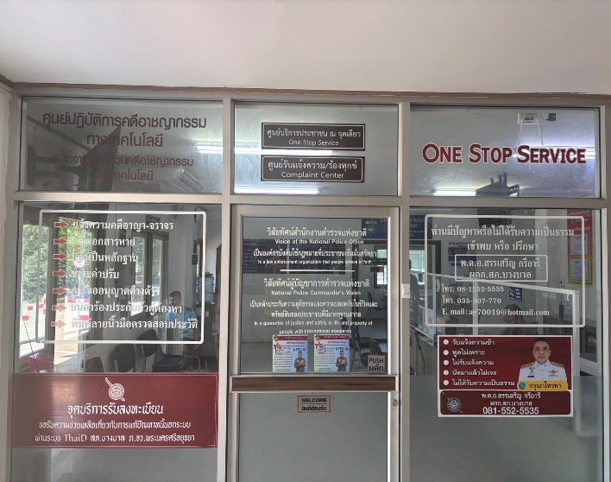
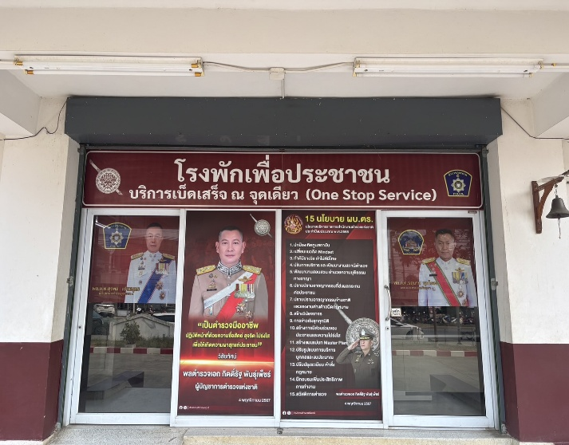

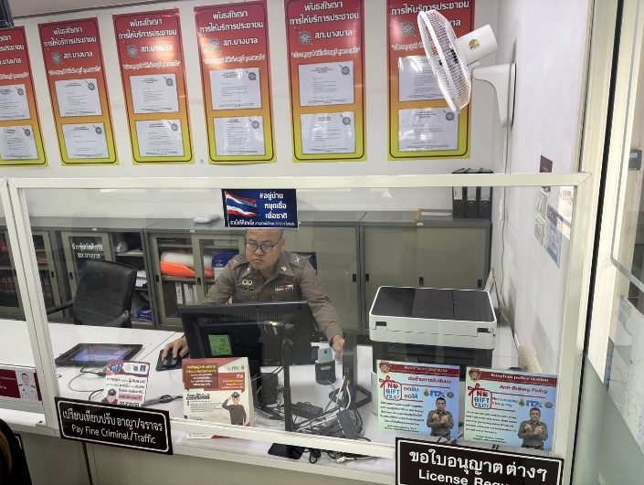
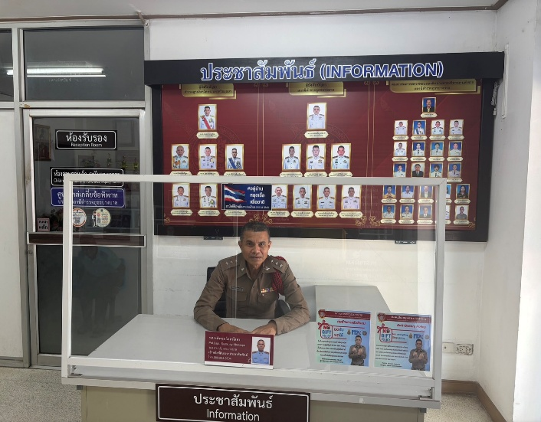

๙.

การพัฒนาด้าน | ผลการดำเนินการ
การจัดสิ่งอำนวยความสะดวก การให้บริการประชาชน | - จัดสิ่งอำนวยความสะดวกสำหรับผู้มาใช้บริการตามความ เหมาะสมของพื้นที่ ได้แก่ น้ำดื่มเครื่องดื่ม สัญญาณ อินเตอร์เน็ต
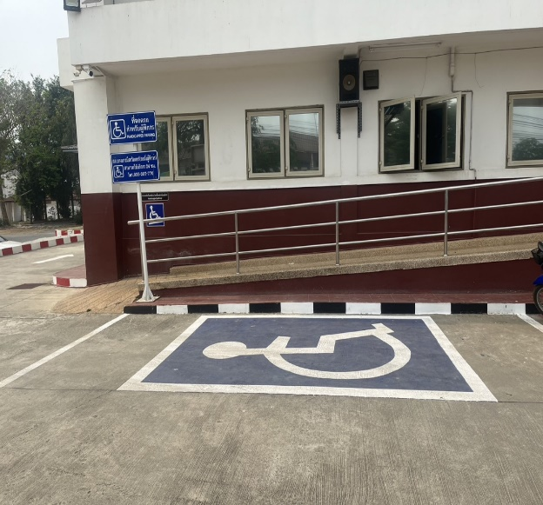
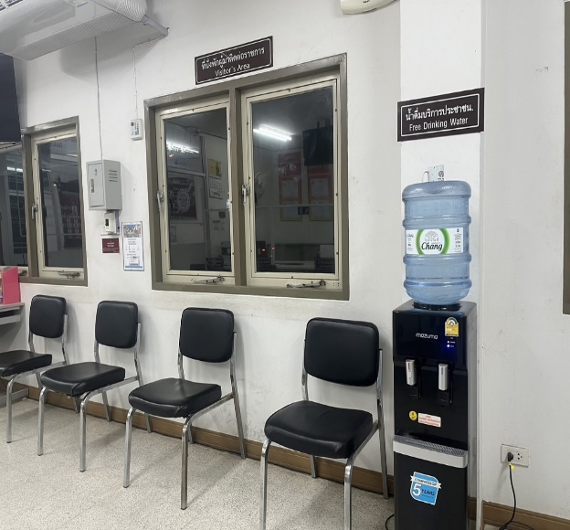
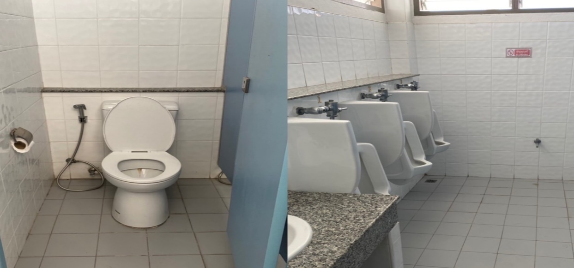
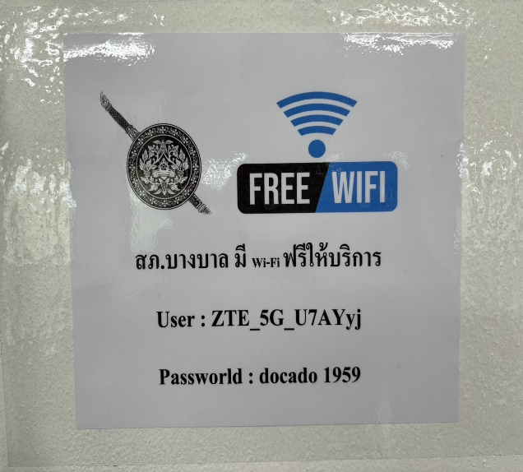
10.

การพัฒนาด้าน | ผลการดำเนินการ
ป้ายประชาสัมพันธ์ Download คู่มือการให้บริการ | - ประชาสัมพันธ์ Download คู่มือการให้บริการ ณ จุด ให้บริการประชาชน และบนเว็บไซต์ของสถานี

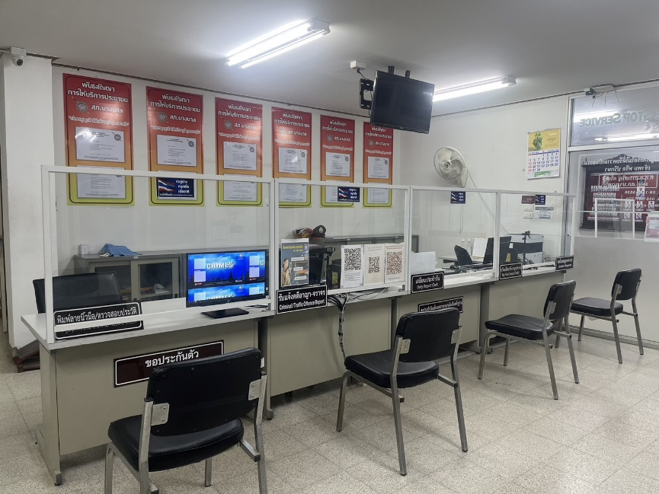

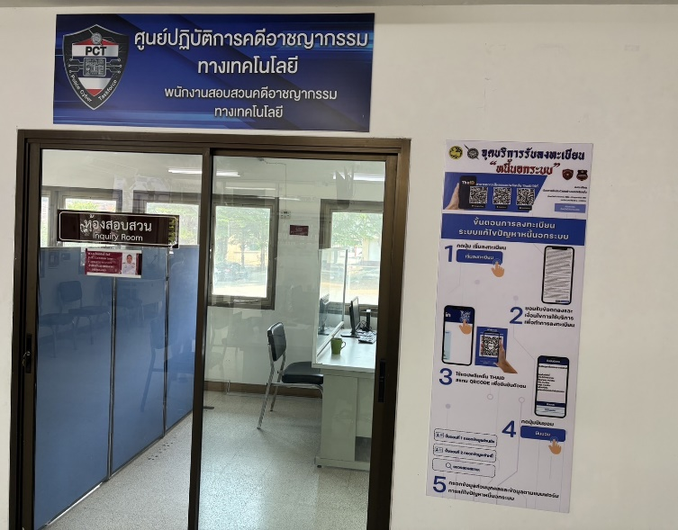

9.

การพัฒนาด้าน | ผลการดำเนินการ
ป้ายประชาสัมพันธ์จุดบริการ | - ติดตั้งป้ายประชาสัมพันธ์ให้ประชาชนทราบเพื่อสอบถามความ คืบหน้าการดำเนินคดีโดยมีรายชื่อ พนักงานสอบสวนที่จะติดต่อ พร้อมเบอร์โทรศัพท์  - มีการจัดรวมงานบริการไว้ในบริเวณเดียวกัน หรือต่อเนื่องกัน ได้แก่ งานรับแจ้งความ ร้องทุกข์กล่าวโทษ และงานเปรียบเทียบ ปรับคดีอาญา และ/หรือคดีจราจร

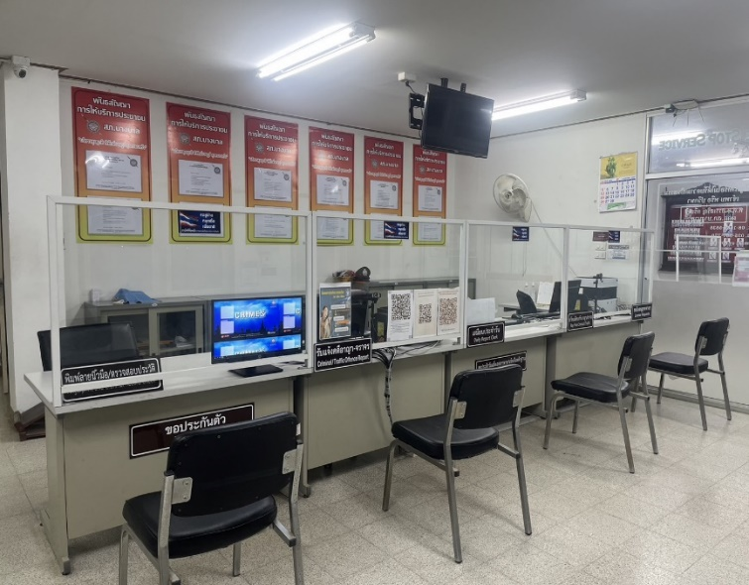

67
มี.ค.
25

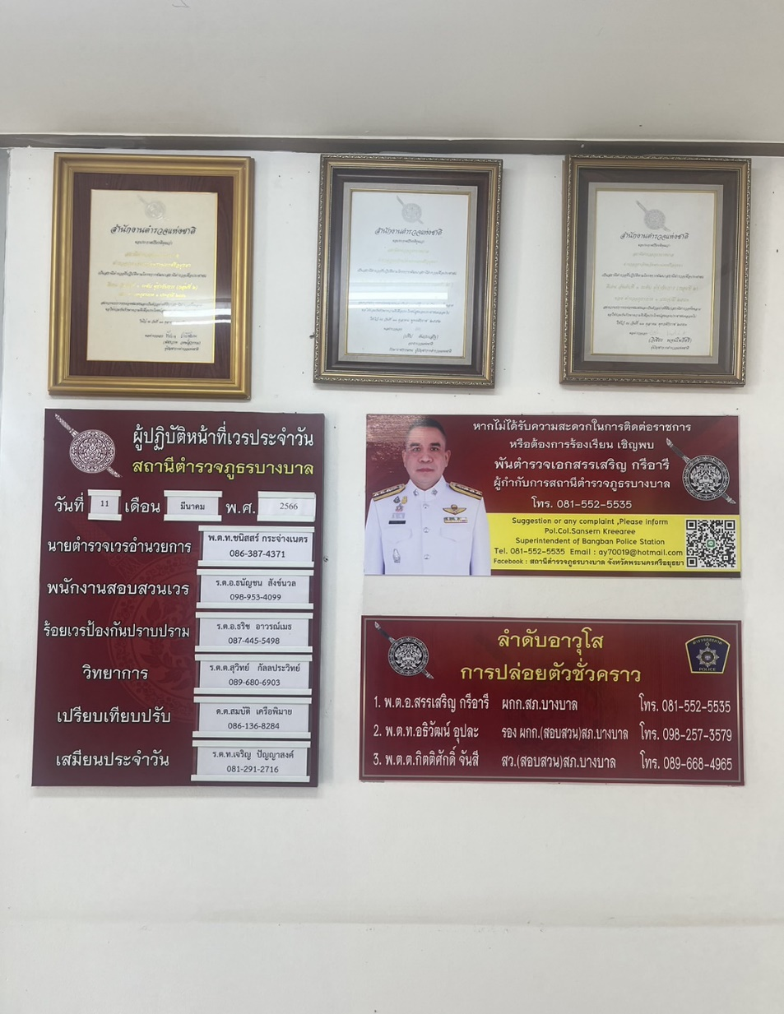

10.

การพัฒนาด้าน | ผลการดำเนินการ
ป้ายพันธะสัญญา | - การกำหนดกรอบกิจกรรมการปฏิบัติงานของสถานีตำรวจภายใต้ ระบบการทำงานและทรัพยากรที่มีอยู่ในแต่ละพื้นที่เพื่อ กำหนด เป็นพันธะสัญญาให้บริการ โดยแสดงขั้นตอนและระยะเวลาของ การให้บริการของสถานีตำรวจที่ผู้มาใช้บริการควรทราบ  - ป้ายมีความสมบูรณ์ไม่ชำรุด ปรับปรุงข้อมูล ให้ทันสมัยอยู่ สม่ำเสมอ)

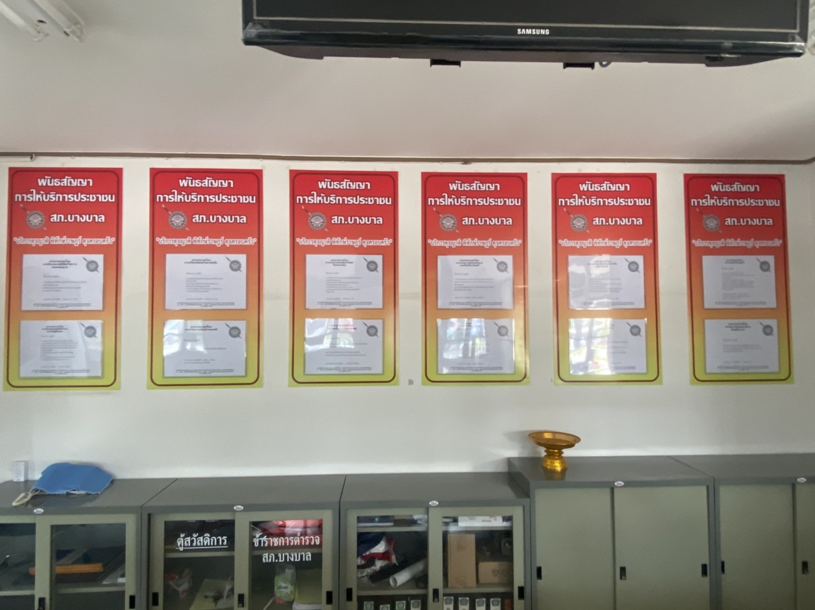

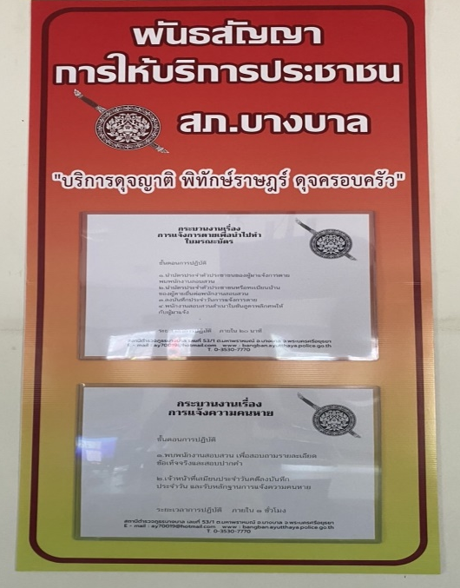
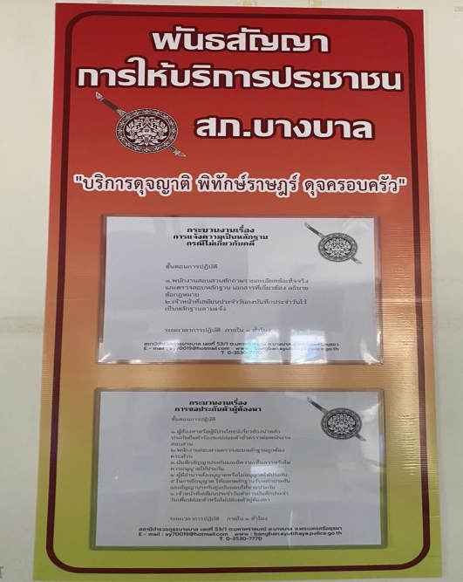
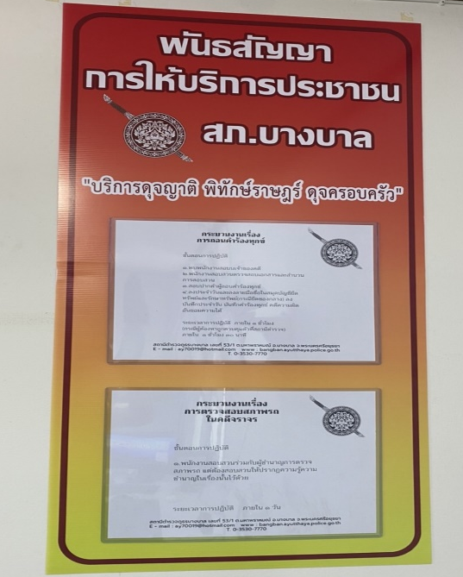

11.

การพัฒนาด้าน | ผลการดำเนินการ
ป้าย No Gift Policy | - ติดไว้ในจุดบริการของสถานี เพื่อให้ประชาชนทราบว่า หน่วยงาน ประกาศว่าเจ้าหน้าที่ทุกคนในสังกัดไม่รับของขวัญหรือของกำนัลจากการปฏิบัติหน้าที่และต่อต้านการรับสินบนโดยมี พ.ต.อ.สรรเสริญ กรีอารี ผกก.สภ.บางบาล หัวหน้าหน่วยงานประกาศ
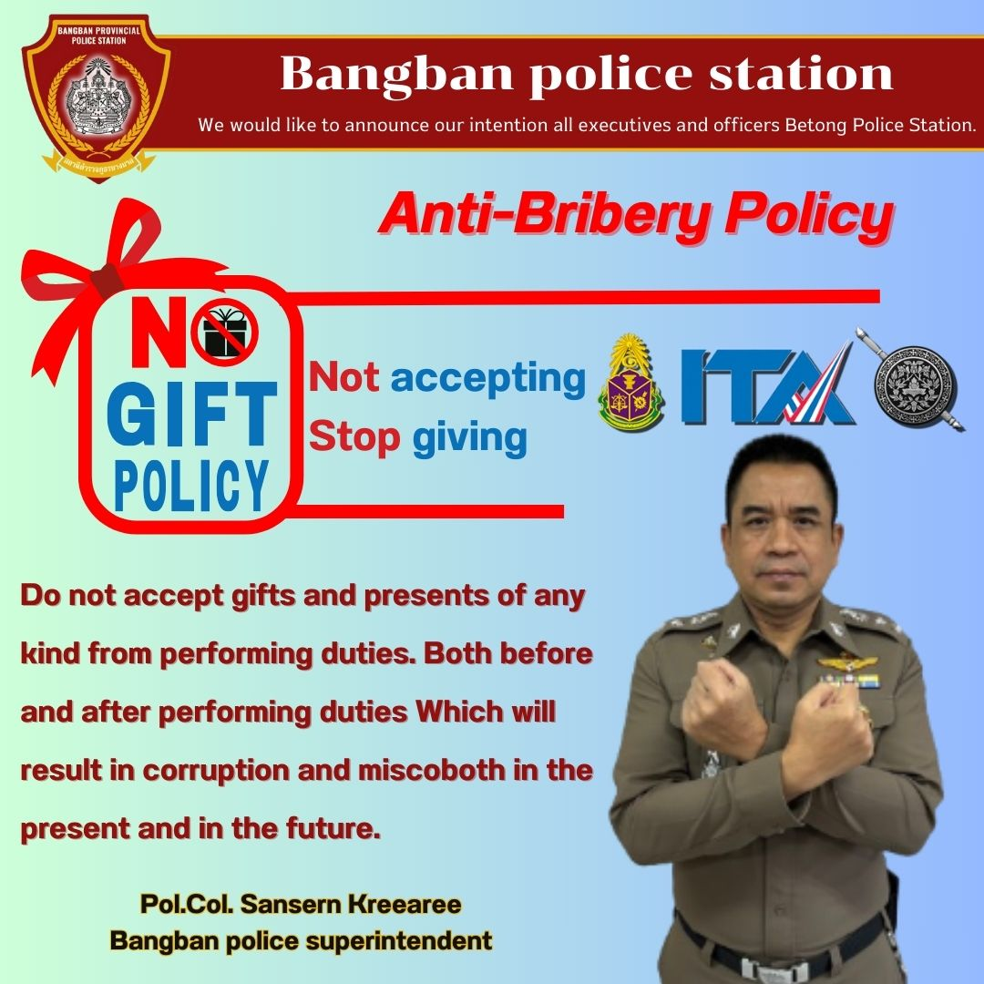
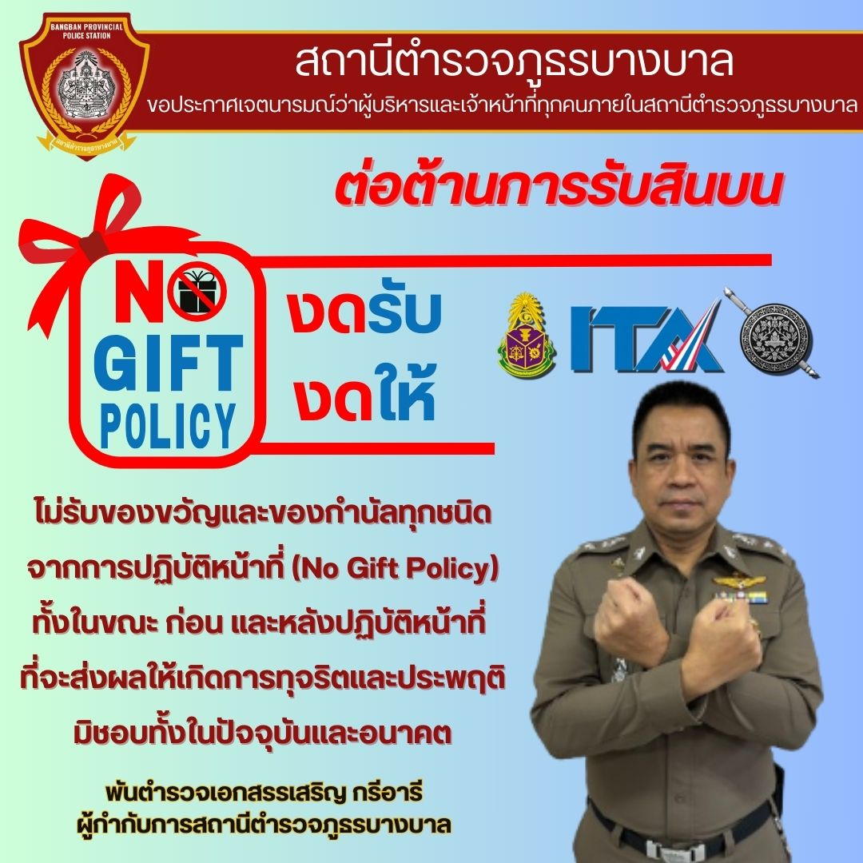

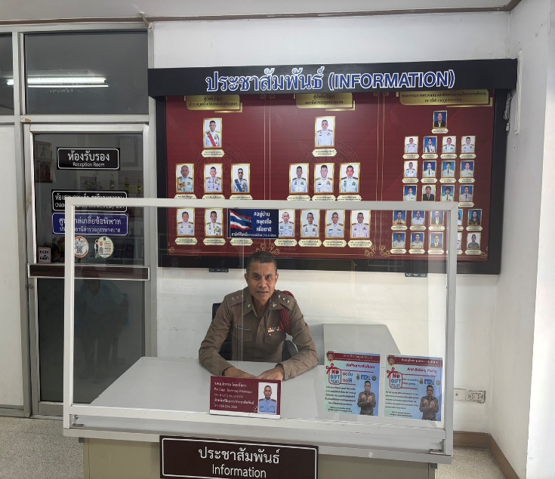
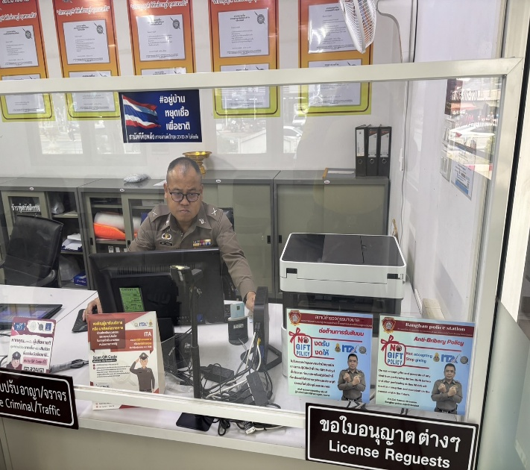

12.

(๒) การสื่อสารบทบาทภารกิจและผลการปฏิบัติงานของสถานีตำรวจภูธรบางบางบาล ให้กับผู้มารับบริการได้รับทราบ

การพัฒนาด้าน | ผลการดำเนินการ
การสื่อสาร  บทบาทภารกิจ | - การสื่อสารโดยตรงผ่านเจ้าหน้าที่  1.1 จัดเจ้าหน้าที่ประชาสัมพันธ์ประจำสถานีให้การต้อนรับ และจัดพนักงานวิทยุ 24 ชั่วโมง ให้ข้อมูล  เกี่ยวกับโครงสร้าง บทบาท และภารกิจของสถานีชี้แจงกระบวนการให้บริการ พร้อมแจ้งสิทธิของ  ประชาชนตอบข้อสงสัยและให้คำแนะนําเกี่ยวกับการรับบริการ  1.2 เจ้าหน้าที่ให้บริการในแต่ละส่วนงาน อธิบายขั้นตอนให้บริการแก่ประชาชน เช่น การแจ้งความ  การทำบัตรหาย ฯลฯ แจ้งระยะเวลาการดำเนินการ และข้อมูลที่เกี่ยวข้อง  2. การสื่อสารผ่านสื่อประชาสัมพันธ์ภายในสถานี  2.1 ป้ายประชาสัมพันธ์และอินโฟกราฟิก ติดตั้งแผ่นป้ายแนะนําบทบาท ภารกิจ ของสถานีในจุด  ให้บริการจัดทำแผนผังแสดงขั้นตอนการให้บริการ และ หมายเลขติดต่อ  2.2 จอประชาสัมพันธ์อิเล็กทรอนิกส์ (LED TV/หน้าจอดิจิทัล) หรือกิจกรรมที่เป็นประโยชน์ต่อ  ประชาชนนําเสนอข้อมูลผ่าน POLICE TV แสดงข้อมูลข่าวสารด้านความปลอดภัยและกฎหมายที่  เกี่ยวข้อง  2.3 เอกสารแผ่นพับและคู่มือประชาชนแจกเอกสารที่อธิบายภารกิจของสถานี วิธีการใช้บริการ และ  สิทธิของประชาชน  2.4. การสื่อสารผ่านช่องทางออนไลน์ ประชาสัมพันธ์ เว็บไซต์และโซเชียลมีเดียแอปพลิเคชัน  Line/Facebook ของสถานีตำรวจอัพเดตข่าวสารเกี่ยวกับผลงาน และภารกิจของสถานีแจ้งเตือนข้อมูล  สำคัญ เช่น การแจ้งเตือนภัยอาชญากรรม  2.5 ประชาสัมพันธ์ช่องทางให้ประชาชนติดต่อ แจ้งเบาะแส และร้องเรียน ที่จุดบริการ

13.
ภาพประกอบการดำเนินการ ด้านการสื่อสารบทบาทภารกิจ

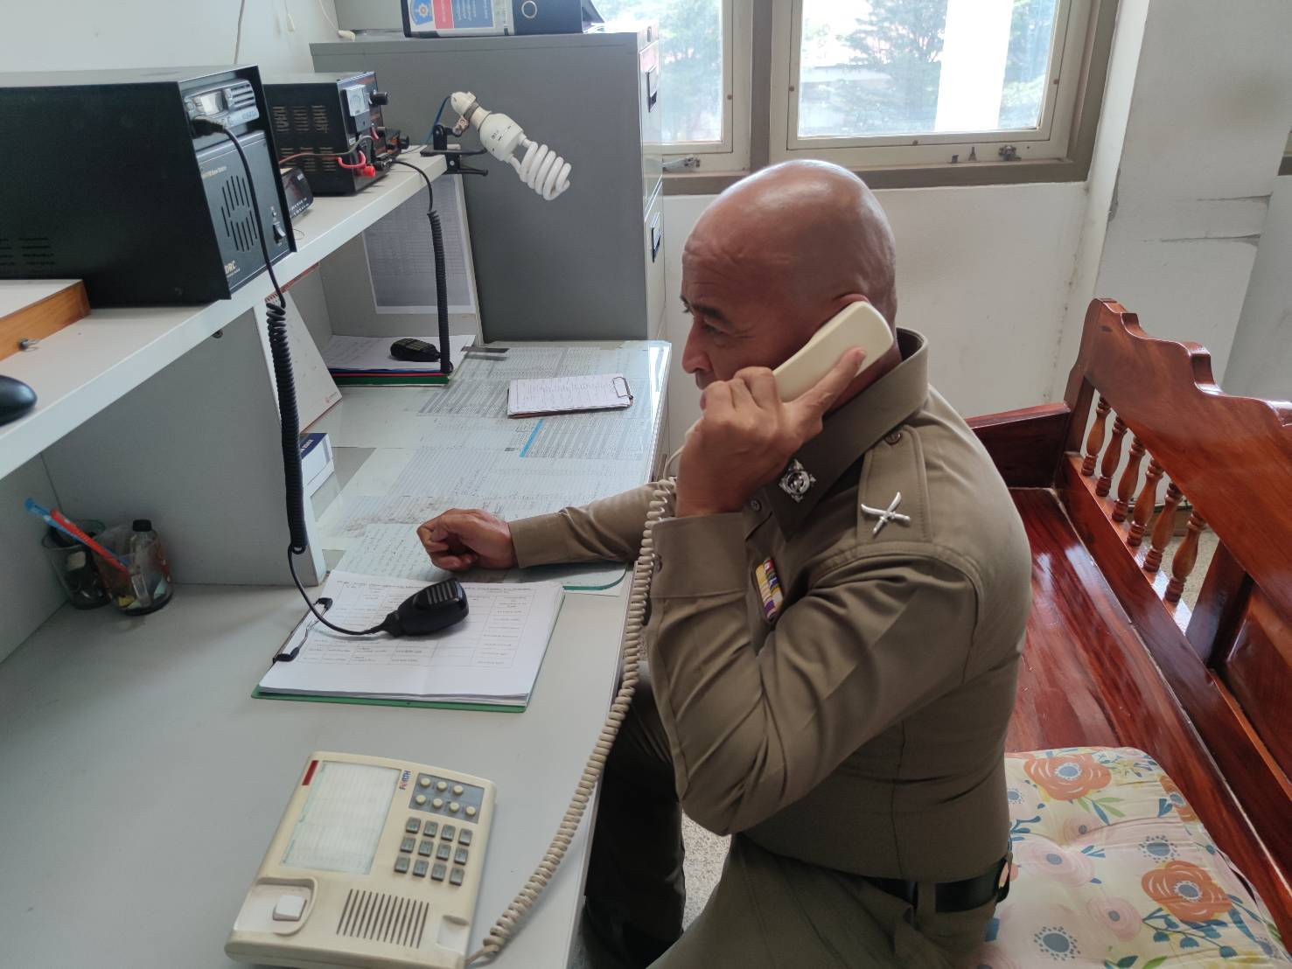
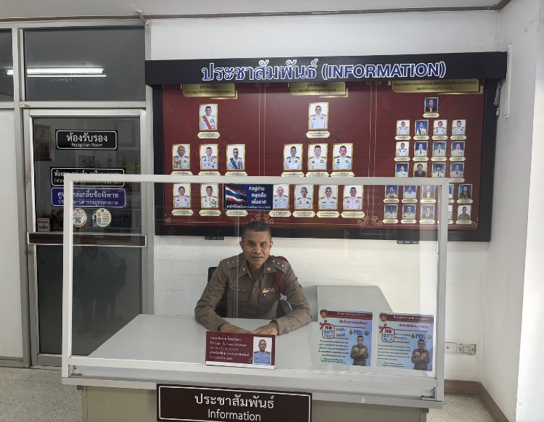

มีเจ้าหน้าที่ประชาสัมพันธ์ แก่ผู้มาใช้บริการ
มีเจ้าหน้าที่วิทยุบริการให้ข้อมูล 24 ชั่วโมง

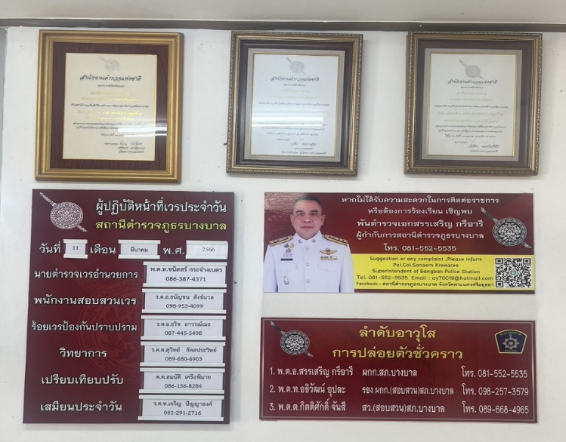
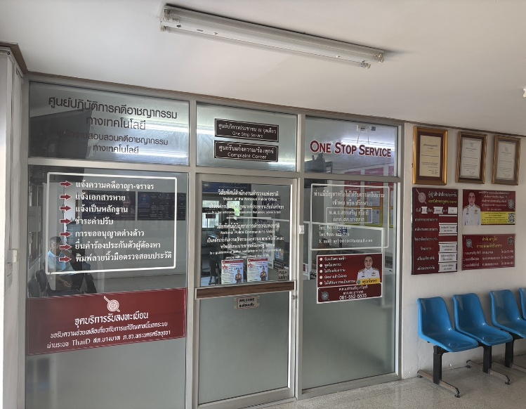

ประชาสัมพันธ์ขั้นตอนการให้บริการประชาชน
ประชาสัมพันธ์ช่องทางการติดต่อ

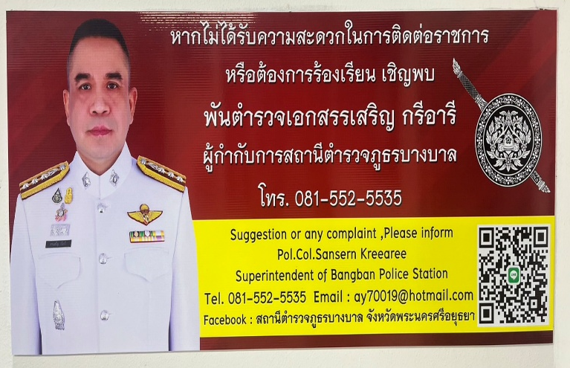
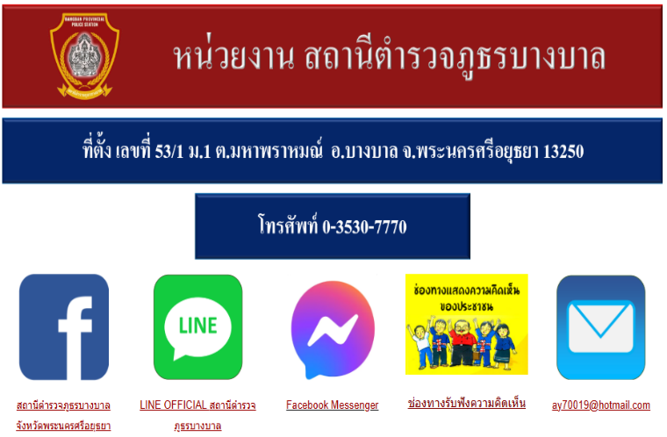

ประชาสัมพันธ์ช่องทาง แจ้งเบาะแส และร้องเรียน ที่จุดบริการ

14.

การพัฒนาด้าน | ผลการดำเนินการ
ผลการปฏิบัติงาน | 1ปรับปรุงคุณภาพการดําเนินงาน  -เจ้าหน้าที่ตำรวจทุกสายงาน ปฏิบัติงานและ ให้บริการประชาชน ความเต็มใจ มีการชี้แจง  ขั้นตอนปฏิบัติที่ชัดเจน มีการปฏิบัติตามขั้นตอน และระยะเวลาที่กำหนด มีความเท่าเทียมกัน  และไม่เลือกปฏิบัติ มีการให้ข้อมูลเกี่ยวกับการดำเนินการ หรือการให้บริการอย่างชัดเจน  เข้าใจง่าย ครบถ้วน ไม่ปิดบังหรือบิดเบือนข้อมูล และมีการอํานวยความสะดวก ในการติดตาม  งานหรือเรื่องที่เคยขอรับบริการ  -การปรับปรุง การให้บริการประชาชนที่ การเปิดโอกาสให้ผู้รับบริการ ประเมินความพึง  พอใจในการปฏิบัติงาน  -ประชาสัมพันธ์ข้อมูลผลการปฏิบัติงานของแต่ละสายงาน ในช่องทางสื่อของหน่วย  . การจัดกิจกรรมพบปะชุมชน จัดโครงการ และ ออกตรวจพื้นที่ เพื่อให้ข้อมูลและรับฟัง  ปัญหา จัดกิจกรรมอบรมให้ความรู้เกี่ยวกับกฎหมายและความปลอดภัยในชุมชนเปิดเวทีให้  ประชาชนสะท้อนปัญหา และปรับปรุงการให้บริการ

13.

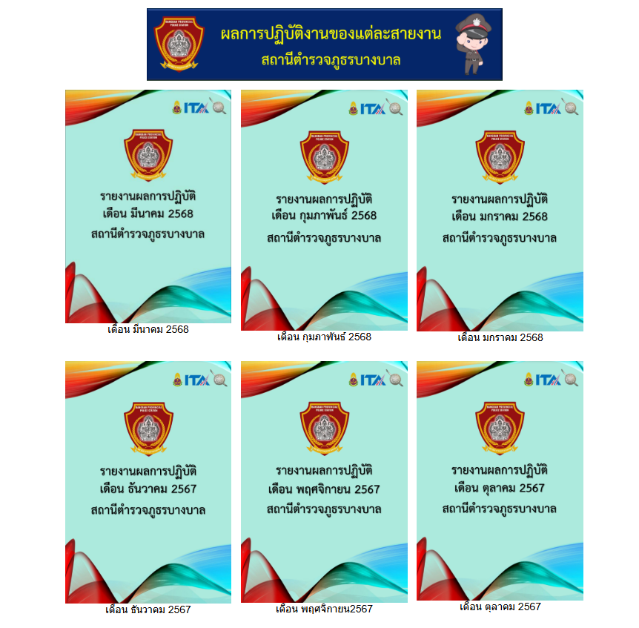
ภาพผลการปฏิบัติงาน

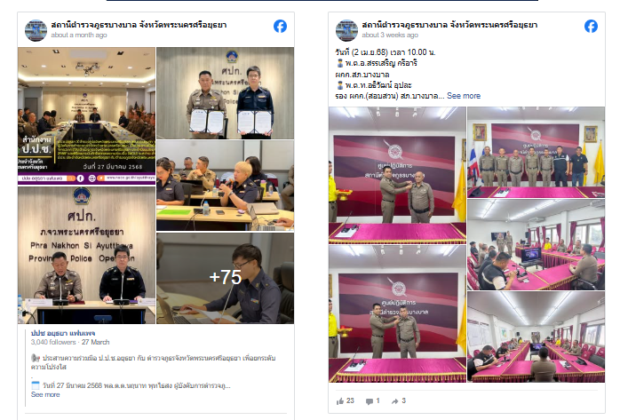
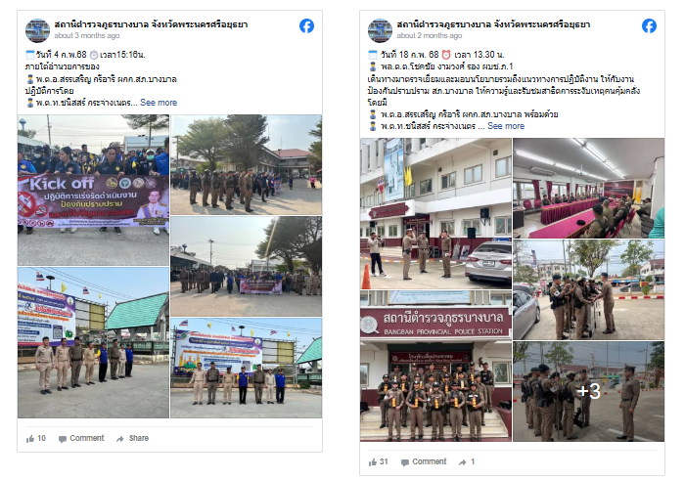

ประชาสัมพันธ์ผลการปฏิบัติงาน ทางเว็บไซต์ สภ.บางบาล และเพจ Facebook สถานีตำรวจภูธรบางบาล

14.

การพัฒนาด้าน | ผลการดำเนินการ
กิจกรรม การประชุม มอบหมายผู้รับผิดชอบการยกระดับการเผยแพร่ข้อมูลสาธารณะ (OIT) | ผกก.สภ.บางบาล จัดประชุมมอบหมายผู้รับผิดชอบ การยกระดับการ  เผยแพร่ข้อมูลสาธารณะ (OIT)  ตามคำสั่งของสถานีที่มอบหมายให้ดำเนินการ

วันที่ 17 มีนาคม 2568 พ.ต.อ.สรรเสริญ กรีอารี ผกก.สภ.บางบาล ได้มีการจัดประชุม เจ้าหน้าที่ ธุรการทุกสายงาน เพื่อติดตามผลการดำเนินการและขับเคลื่อน ผู้รับผิดชอบข้อมูล OIT ในด้านต่างๆ โดยให้ ผู้รับผิดชอบจัดทำข้อมูลรายงานความคืบหน้าในกิจกรรมการประเมินคุณธรรมและความโปร่งใสภายในหน่วย (ITA) ประจำปีงบประมาณ 2567

15.

ผลลัพธ์/ ผลกระทบเชิงบวกต่อการพัฒนาประสิทธิภาพการให้บริการ
1. ผู้รับบริการได้รับการบริการที่มีประสิทธิภาพมากยิ่งขึ้น เช่น มีคู่มือการให้บริการประชาชนมีพันธะสัญญา เป็นต้น
2. ผู้รับบริการมีช่องทางในการเข้าถึงข้อมูลการให้บริการ การสื่อสารเพื่อสอบถามข้อมูล การ แสดงความคิดเห็นและข้อเสนอแนะต่างๆ ต่อการให้บริการของสถานีตำรวจ
3. ประชาชนในพื้นที่มีความปลอดภัยในชีวิตและทรัพย์สิน

กิจกรรมการพัฒนาประสิทธิภาพการให้บริการ

หน่วยงาน | กิจกรรม | ระยะเวลา
ผกก.สภ.บางบาลและงานอำนวยการ | 1. ปรับปรุงพัฒนาทำความสะอาดพื้นที่อํานวยความสะดวกผู้มาติดต่อราชการให้ได้รับความสะดวกสบาย จัดทำคู่มือ  ประชาชน พันธะสัญญาต่างๆ  2. ปรับปรุงพัฒนาการให้บริการ e-service การแจ้งความออนไลน์  3. ประชาสัมพันธ์เสริมสร้างภาพลักษณ์การพัฒนาของหน่วยงานผ่านเว็บไซต์ของสถานีและ facebook | 1 ต.ค.67 – 31 มี.ค.68
งานป้องกันปราบปราม | 1. ประชาสัมพันธ์นโยบายการปฏิบัติราชการต่อต้านการทุจริต ไม่รับสินบน (No gift Policy) ให้ประชาชน ที่ใช้บริการ  รับทราบและให้ความร่วมมือ  2. ประชาสัมพันธ์เสริมสร้างภาพลักษณ์การพัฒนาของหน่วยงานผ่านเว็บไซต์ของ สถานีและ facebook  3. ประชาสัมพันธ์การนํา CCTV มาใช้ในการปฏิบัติหน้าที่ ผ่าน google map | 1 ต.ค.67 – 31 มี.ค.68
งานจราจร | 1. ประชาสัมพันธ์นโยบายการปฏิบัติราชการต่อต้านการทุจริต ไม่รับสินบน (No gift Policy) ให้ประชาชน ที่ใช้บริการ  รับทราบและให้ความร่วมมือ  2. ประชาสัมพันธ์เสริมสร้างภาพลักษณ์การพัฒนาของหน่วยงานผ่านเว็บไซต์ของ สถานี และ facebook  3. นํากล้อง CCTV มาจัดการจราจร ในเวลาเร่งด่วน | 1 ต.ค.67 – 31 มี.ค.68
งานสืบสวน | 1. ประชาสัมพันธ์นโยบายการปฏิบัติราชการต่อต้านการทุจริต ไม่รับสินบน (No gift Policy) ให้ประชาชน ที่ใช้บริการ  รับทราบและให้ความร่วมมือ  2. ประชาสัมพันธ์เสริมสร้างภาพลักษณ์การพัฒนาของหน่วยงานผ่านเว็บไซต์ของ สถานี และ facebook  3. ประชาสัมพันธ์การนํา CCTV มาใช้ในการปฏิบัติหน้าที่ ผ่าน google map | 1 ต.ค.67 – 31 มี.ค.68
งานสอบสวน | 1. ปรับปรุงพัฒนาจุดให้บริการแบบเบ็ดเสร็จ (One Stop Service) ให้สะอาด มี Info Graphic สำหรับให้ข้อมูล พร้อม  ให้บริการ  2. จัดพื้นที่สำหรับนั่งพักรอรับบริการให้เพียงพอจำนวนผู้มาใช้บริการ  3. จัดทำคู่มือขั้นตอนการติดต่องานราชการให้กับประชาชน ดูแล้วเข้าใจง่าย | 1 ต.ค.67 – 31 มี.ค.68

16.

การพัฒนาด้าน | ผลการดำเนินการ
*การปรับปรุงและจัดทำเว็บไซต์
จัดทําเว็บไซต์หน่วย | เผยแพร่เป็นปัจจุบัน  ร่วมฝึกอบรมเจ้าหน้าที่ในการ  จัดทำเว็บไซต์ให้มีความเข้าใจ | ผกก.สภ.บางบาล จัดประชุมมอบหมายผู้รับผิดชอบ การยกระดับการ  เผยแพร่ข้อมูลสาธารณะ (OIT)  ตามคำสั่งของสถานีที่มอบหมายให้ดำเนินการ
